RECOMENDACIONES HIDRICAS DURANTE EL EMBARAZO Y LACTANCIA
Extraído del libro coordinado por el Dr. Javier Aranceta Bartrina SENC (Sociedad Española Nutrición Comunitaria).

La importancia de una correcta ingesta de agua radica en que este elemento es el principal componente de nuestro organismo. En el feto más del 90% del peso corporal es agua, que desciende al 75% en los recién nacidos y va disminuyendo hasta llegar al 60% en la edad adulta.

El agua de bebida y la contenida en los alimentos que ingerimos ha de garantizar una correcta hidratación en cualquier edad o circunstancia vital como elemento clave en el mantenimiento de un buen estado de salud. Los requerimientos de agua varían mucho en función de la edad, sexo, condiciones ambientales y diversas circunstancias fisiológicas (como el embarazo y la lactancia), la actividad física i el deporte, el entorno laboral, los procesos de envejecimiento o las distintas situaciones de salud.

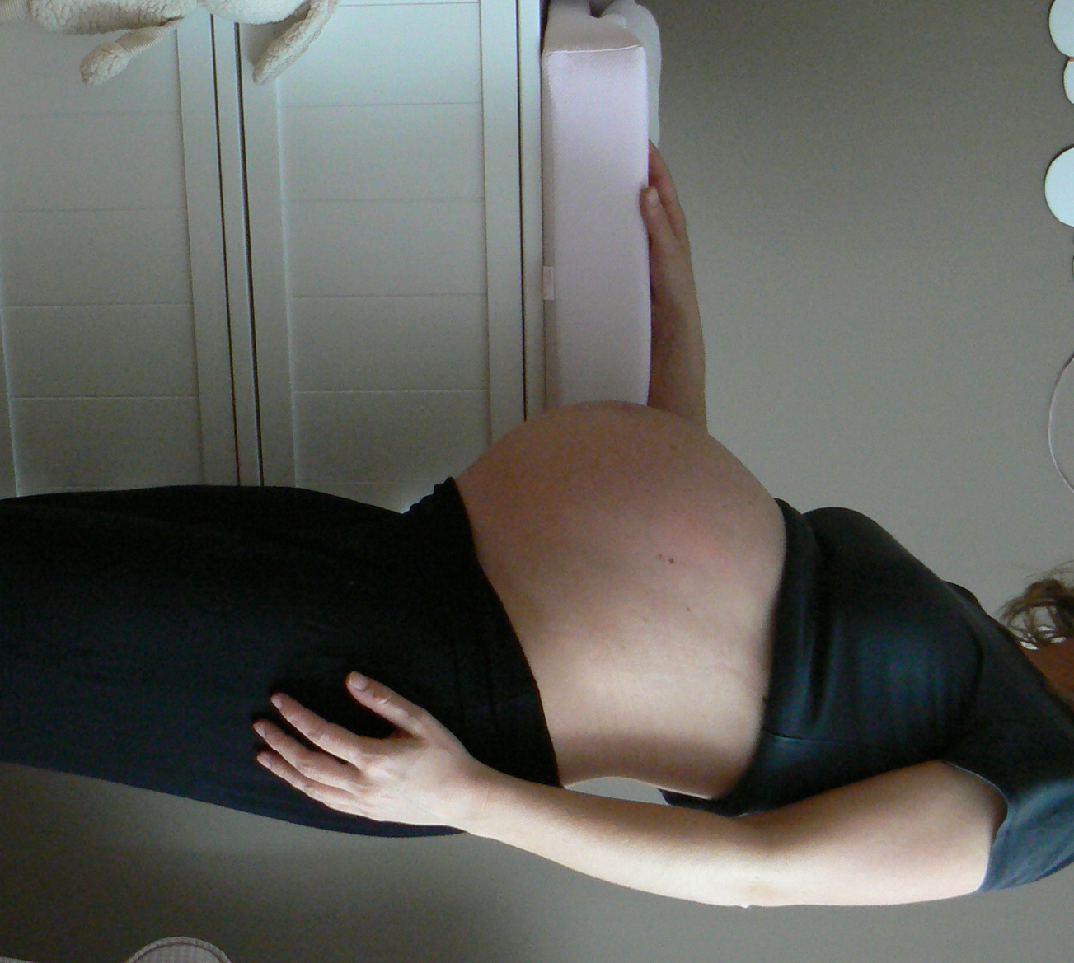
Durante el EMBARAZO se producen una serie de cambios fisiológicos que hacen que se incrementen las necesidades de agua por diversas circunstancias:
. La evidencia de un aumento del volumen plasmático
. Ayuda a mantener el líquido amniótico
. Interviene en la prevención de infecciones urinarias ( la complicación médica más frecuente durante el embarazo)
. Prevención de formación de cálculos renales
. Prevención de la deshidratación en gestantes con vómitos
. Mejoría de la pirosis (ardores) por la ingesta hídrica frecuente
. Prevención del estreñimiento como síntoma común
. Hay que tener en cuenta que cerca de 2/3 partes del aumento de peso que experimenta una embarazada son agua

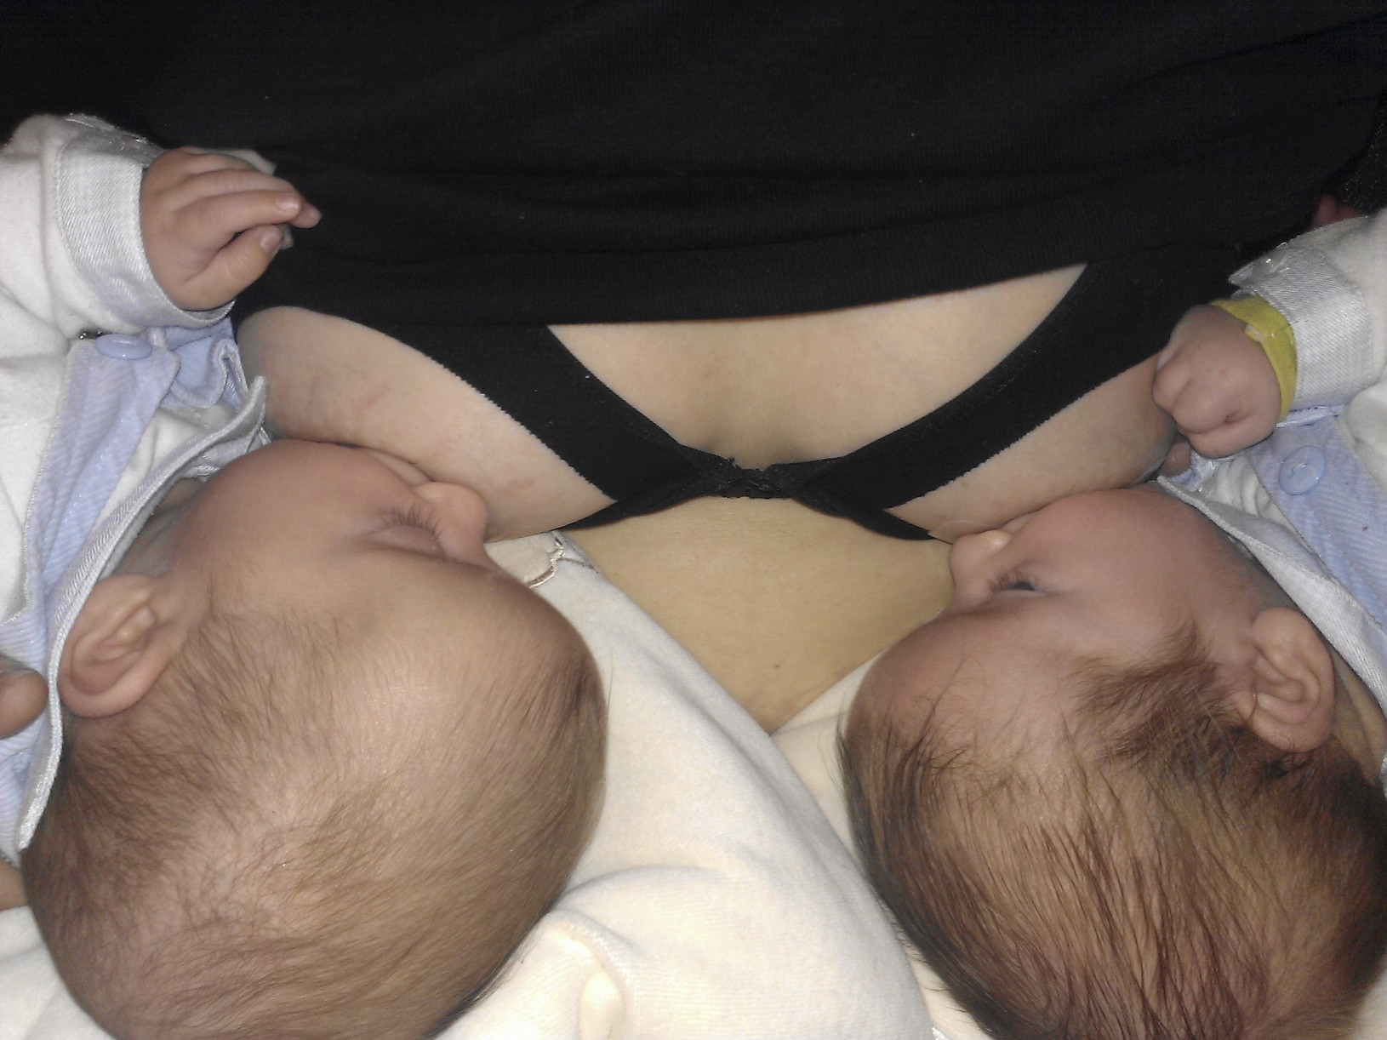

Durante la LACTANCIA:
. el 90% de la leche materna es agua
. El recién nacido precisa más cantidad de agua que en etapas posteriores
. Se incrementa la sensación de sed en la madre
. En la preparación de biberones, la cantidad y caracterización del agua empleada tiene gran importancia
. Durante la primera infancia, el agua bebida, la leche y los alimentos naturales ricos en agua son los principales elementos responsables de una hidratación saludable en unas cantidades cercanas a 1 ml de agua por cada Jcal de ingesta energética.

NECESIDADES HIDRICAS
En el Primer trimestre del embarazo 2-2,5 litros/día
En el Segundo y Tercer Trimestre y Lactancia: 3 litros/día

SE RECOMIENDA EL CONSUMO DE AGUA MINERAL EMBOTELLADA (parece ser que hay una menos tasa de abortos espontáneos y, si el agua es rica en hierro, ayuda a prevenir la anemia gestacional).

PIRAMIDE de HIDRATACION SALUDABLE DE LA SENC

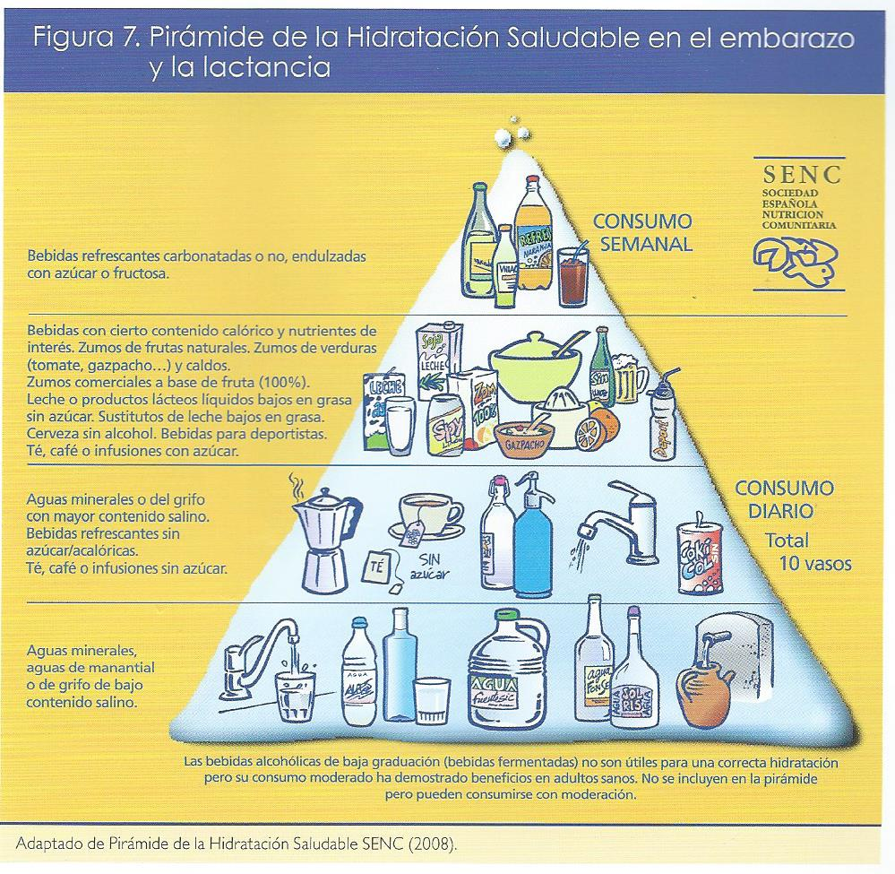

Como en toda pirámide nutricional, hay que beber mucho y muchas veces de la base de la pirámide y poco del vértice.

Por supuesto debe tener una dieta saludable que lo acompañe, así como una actividad física adecuada y un buen equilibrio emocional.

Los requerimientos de agua y electrolitos y, también, de componentes nutritivos, pueden estar aumentados en caso de ambientes caluroso, actividad física, actividad intelectual o como consecuencia de pérdidas anómalas de agua: diarreas, infecciones, vómitos, hemorragias, quemaduras y heridas, ingesta de diuréticos…

